Отчёт по лабораторной работе
  - Потапов С. А. НКАбд-05-25
Потапов Савелий Александрович
Содержание

1. Цель работы
Обучиться работе с операционной системой Linux.

2. Задание
Обучиться работе с сервером Linux.
Научиться запускать приложения на сервере.
Обучиться многопоточному запуску приложений.

3. Выполнение лабораторной работы
!
Не требует объяснений.
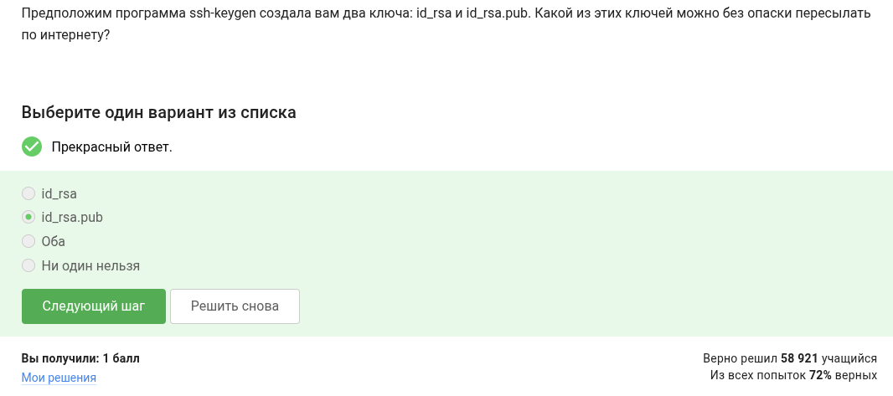!
Только публичный ключ безопасно передавать по интернету.
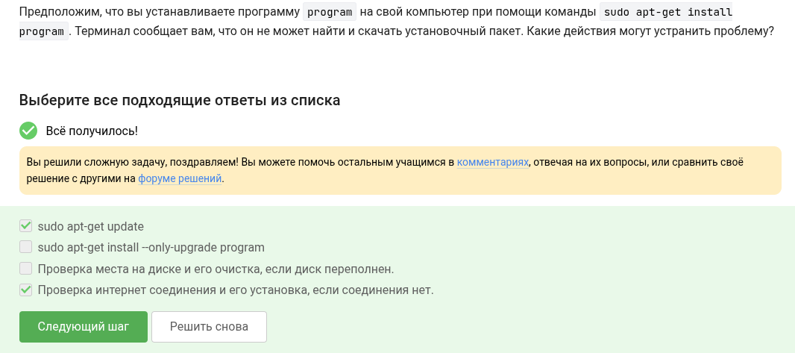!
Второй вариант проверяет только уже скачанные программы. Третий вариант не подходит, потому что причина ошибки заключается в отсутствии соединения.
!
Filezilla используется для манипуляции файлами между компьютером и сервером.
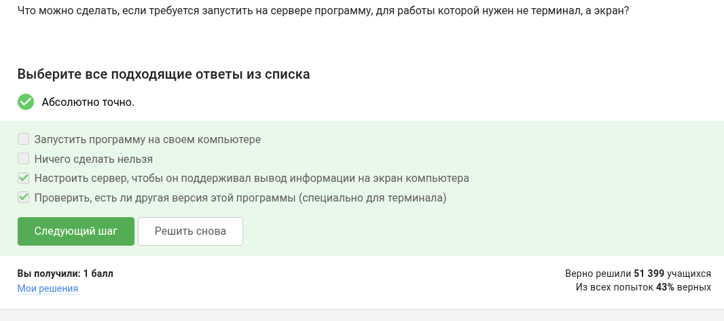!
Не требует объяснений.
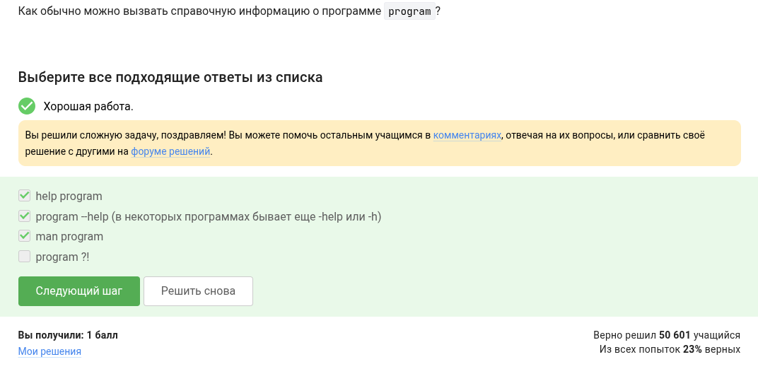!
Последний вариант нигде не используется.
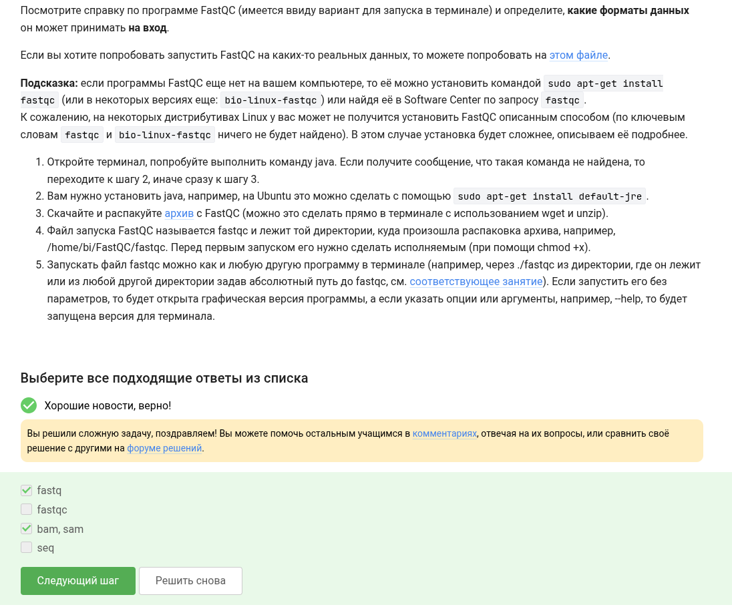!
Не требует объяснений, ответ лежит в справке по FastQC.
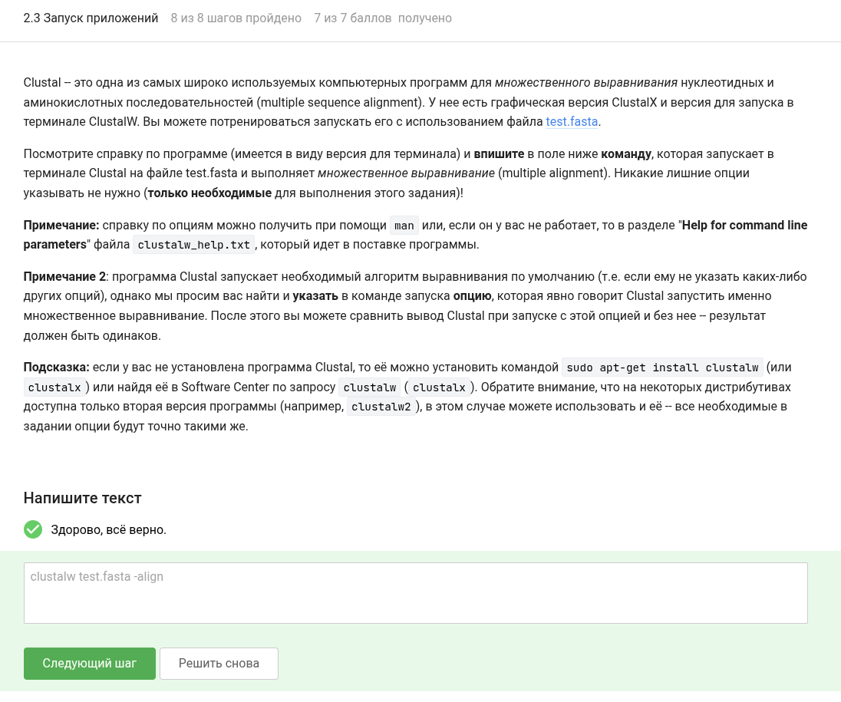!
-align используется для выполнения множественного выравнивания.
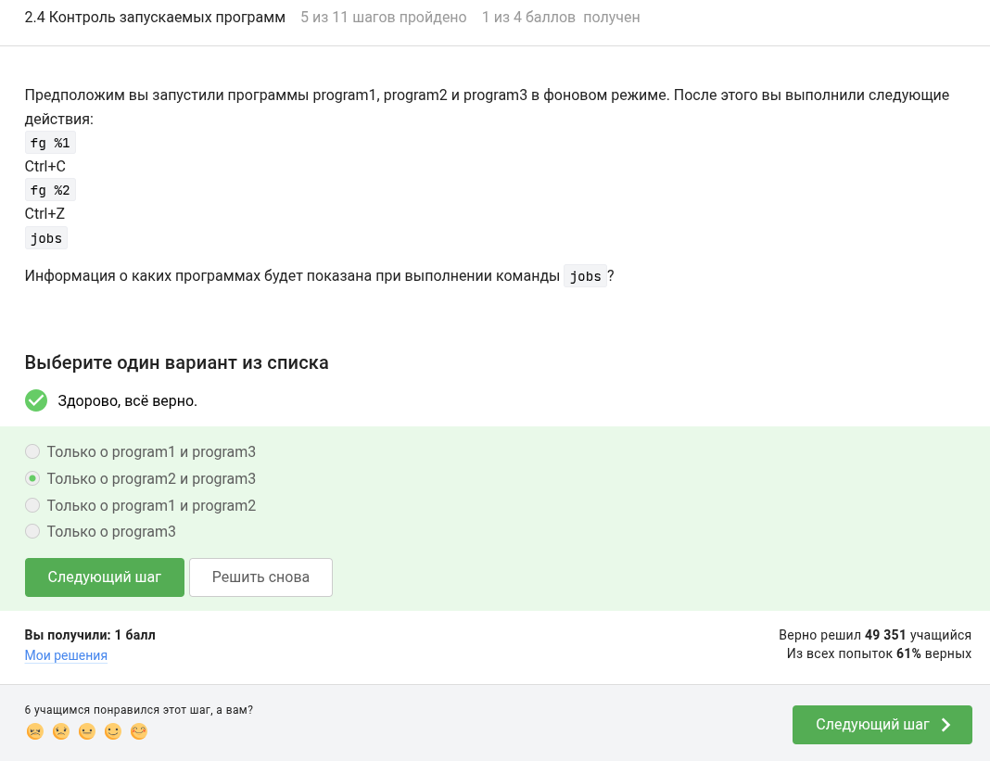!
jobs выведет только существующие процессы, а первый был закрыт.
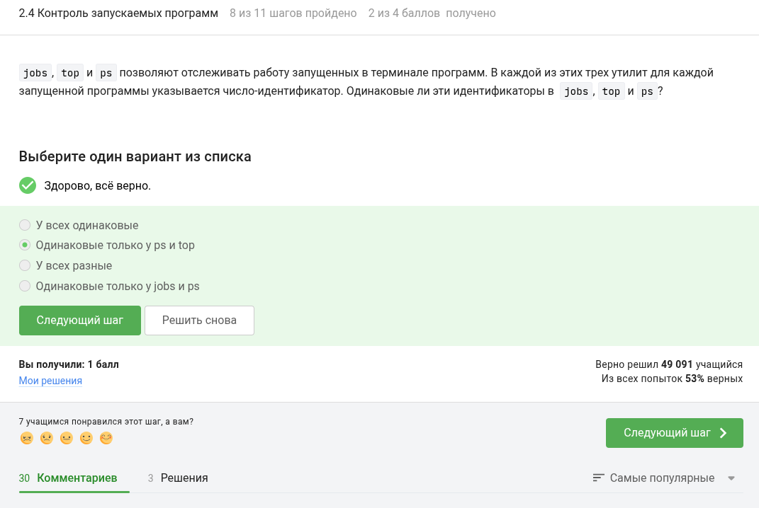!
jobs нумерует процессы начиная с 1, а остальные программы используют уникальный номер процесса.
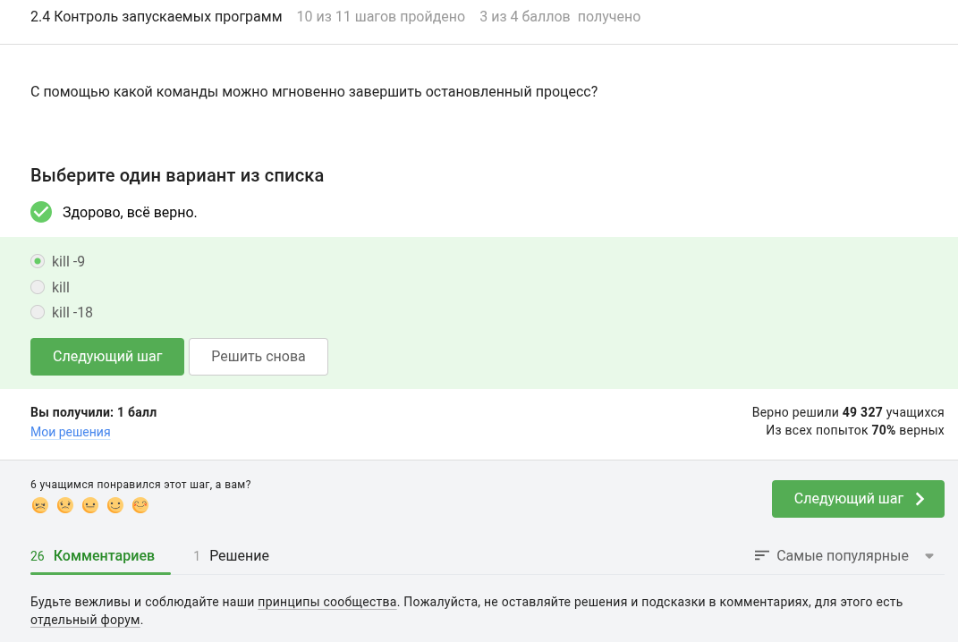!
Не требует объяснений, -9 - нужный аргумент.
!
Без использования -9 остановленные процессы странно себя ведут, что отражает ответ.
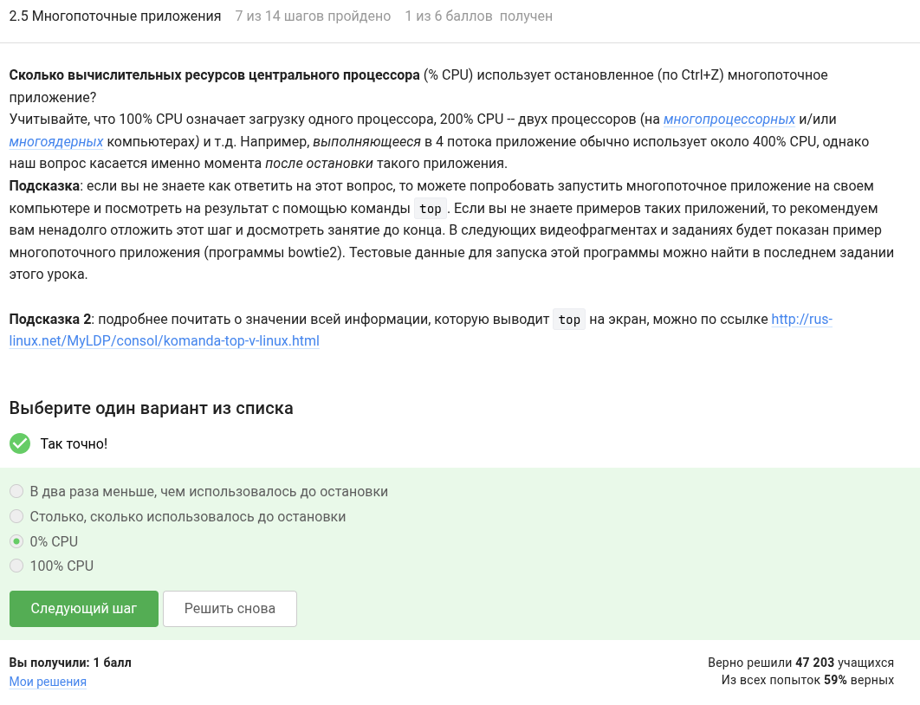!
Остановленное приложение не использует вычислительные ресурсы.
!
Благодаря документации bowtie2, можно найти правильный ответ.
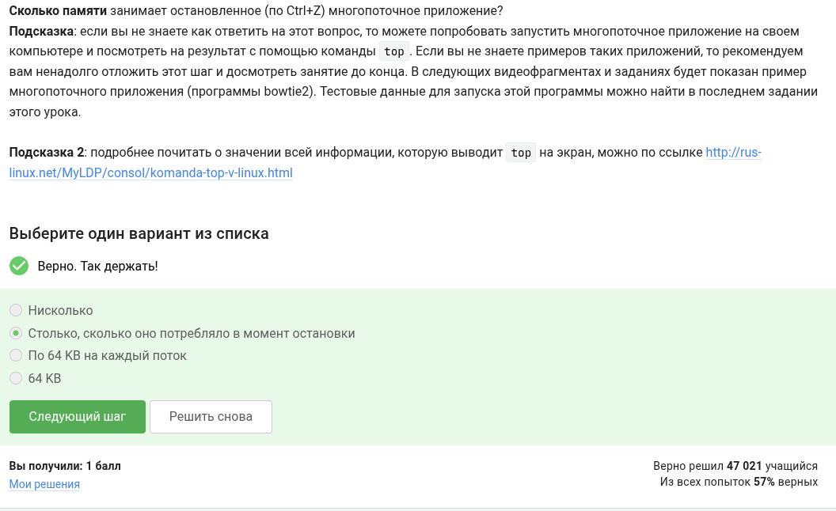!
Остановленное приложение занимает столько памяти, сколько оно потребляло в момент остановки.
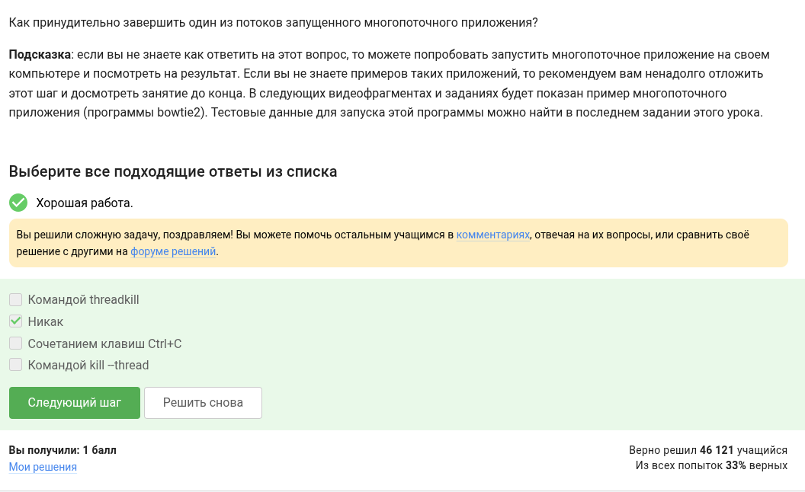!
Потоки многопоточного приложения неразрывны.
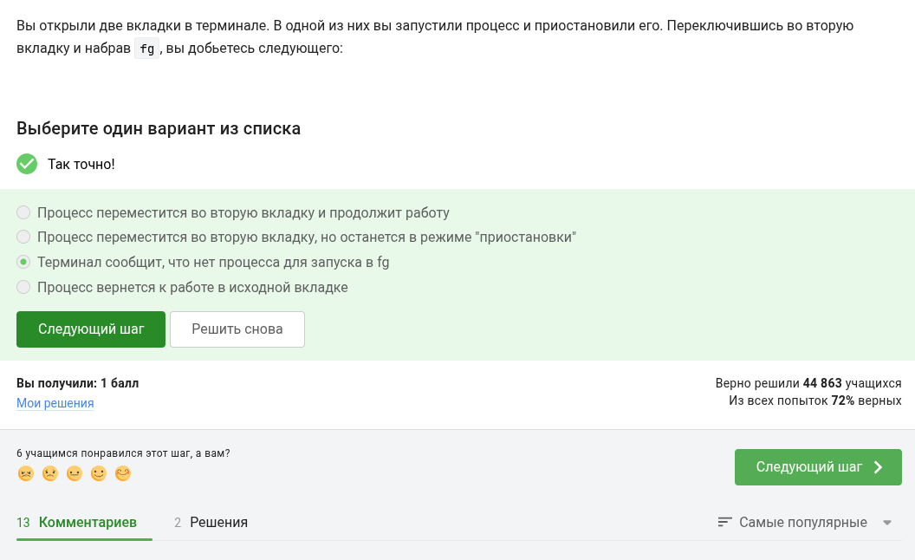!
Два терминала независимы друг от друга.
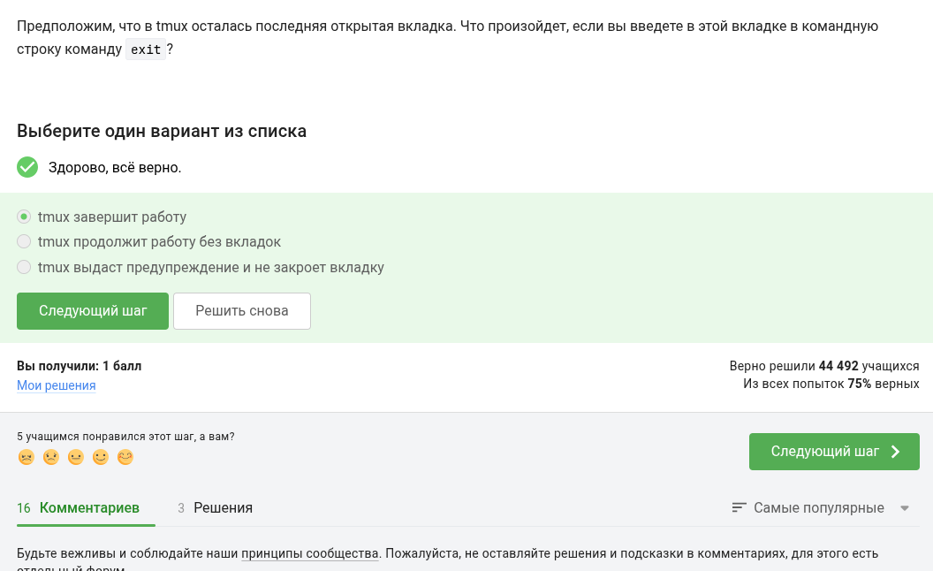!
Не требует объяснений.
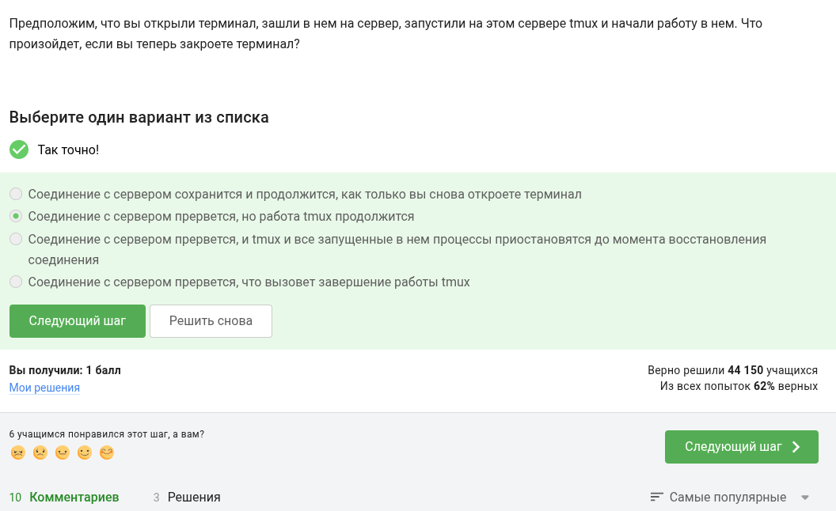!
tmux продолжит работу, т.к. это его главная функция - не зависеть от пользователя.
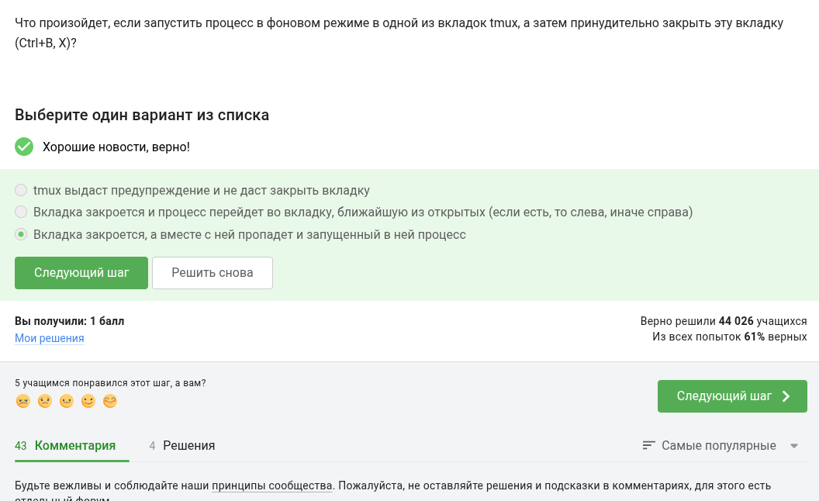!
Фоновые процессы закрываются вместе с tmux.
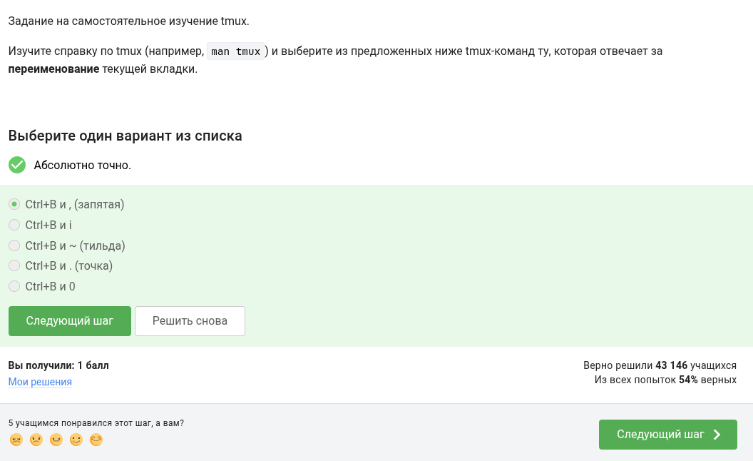!
man tmux даёт верный ответ, не требует объяснений.
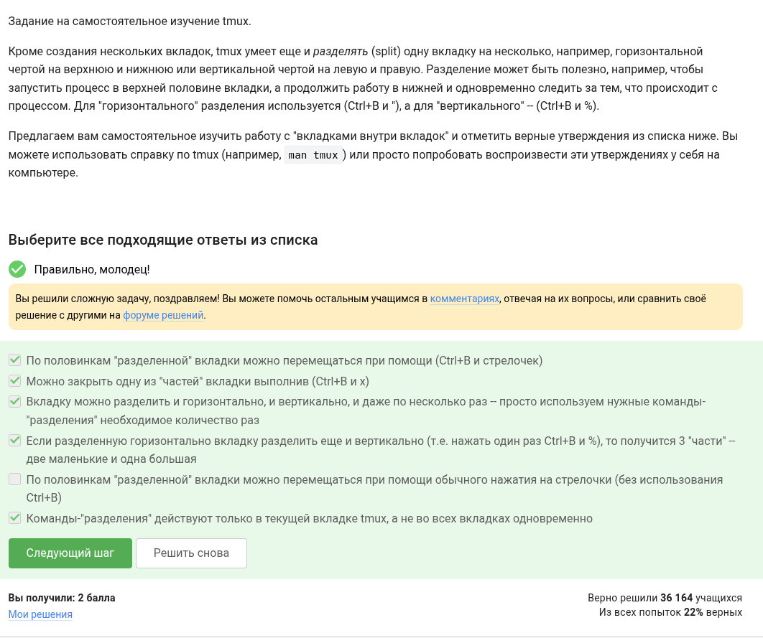!
Единственный неверный вариант ответа неверен, т.к. для перемещения между разделенными вкладками также нужно зажать и Ctrl + B.

4. Выводы
В результате проделанной работы возросло моё понимание операционной системы Linux. Приобретённые навыки помогут мне в дальнейшем.

